PATECNOLOGICOS
Venta de portátiles gamer y accesorios
Concepto | Producto | Serial | Total
{{concepto}} | {{item}} | {{serial_item}} | {{total_amount}}
Al firmar el presente documento, el comprador declara que el pago del producto se realizó de manera voluntaria y de buena fe, y reconoce haber comprendido y aceptado los términos y condiciones de compra o separación del producto. La garantía del equipo es directa y tiene una vigencia de entre tres (3) y cuatro (4) meses, según su condición (nuevo, usado, open box o refurbished). Cualquier manipulación, apertura o intervención no autorizada del equipo dará lugar a la pérdida de la garantía, salvo autorización escrita del vendedor. No se aceptan devoluciones, excepto si el equipo presenta fallas técnicas insolubles dentro de los veinte (20) días hábiles siguientes a la radicación de una queja o reclamo.

Fecha de emisión de la factura:  {{due_date}} | Garantía: 3 a 4 meses directa
Forma de pago:  {{payment_method}} | ID de la factura:  {{bill_id}}
Firma comprador | 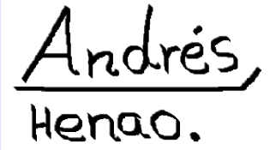  Firma vendedor
DATOS DEL CLIENTE | DATOS DE LA EMPRESA
Nombre:  {{client_name}} | Nombre:  Patecnologicos
Cédula:  {{client_id}} | NIT:  1112388931
Teléfono:  {{client_phone}} | Teléfono:  3012661811
Dirección:  {{client_address}} | Dirección:  Carrera 86A #5-69, Mayapán, Cali, Valle
Mail:  {{client_email}} | Mail:  partesyaccesoriostec@gmail.com

